**Лабораторна робота №8**

**ІПЗ-21-5 Пархомчук Іван**

**Мета:** Дослідження ресурсу Keras і TensorFlow. Застосування TensorFlow.

**Завдання 1.** Використовуючи засоби TensorFlow, реалізувати код наведений нижче та дослідити структуру розрахункового алгоритму.

**Лістинг коду**

import tensorflow as tf  
import numpy as np  
  
# Параметри  
n_samples = 1000 # Кількість зразків  
batch_size = 100 # Розмір міні-батчу  
num_steps = 10000 # Кількість кроків  
  
# Генерація синтетичних даних  
X_data = np.random.uniform(0, 1, (n_samples, 1)).astype(np.float32)  
y_data = (2 * X_data + 1 + np.random.normal(0, 2, (n_samples, 1))).astype(np.float32)  
  
# Змінні моделі  
k = tf.Variable(tf.random.normal([1, 1], dtype=tf.float32), name="k")  
b = tf.Variable(tf.zeros([1], dtype=tf.float32), name="b")  
  
  
# Функція для обчислення втрат  
def compute_loss(X, y):  
 y_pred = tf.matmul(X, k) + b # Лінійна модель  
 return tf.reduce_mean((y - y_pred) ** 2)  
  
  
# Оптимізатор  
optimizer = tf.optimizers.SGD(learning_rate=0.01)  
  
# Тренування моделі  
for step in range(1, num_steps + 1):  
 # Вибір випадкового міні-батчу  
 indices = np.random.choice(n_samples, batch_size)  
 X_batch, y_batch = X_data[indices], y_data[indices]  
  
 # Виконання одного кроку оптимізації  
 with tf.GradientTape() as tape:  
 loss = compute_loss(X_batch, y_batch)  
 gradients = tape.gradient(loss, [k, b])  
 optimizer.apply_gradients(zip(gradients, [k, b]))  
  
 # Виведення прогресу кожні 1000 кроків  
 if step % 1000 == 0 or step == 1:  
 print(f"Крок {step}: Втрати={loss.numpy():.4f}, k={k.numpy()[0][0]:.4f}, b={b.numpy()[0]:.4f}")  
  
# Остаточні параметри моделі  
print(f"\nОстаточні параметри: k={k.numpy()[0][0]:.4f}, b={b.numpy()[0]:.4f}")

**Результат виконання**

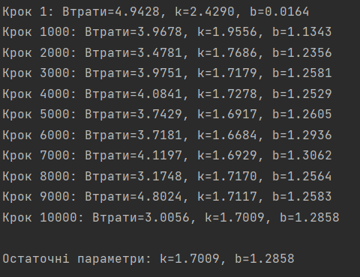

**Висновок:** в ході виконання лабораторної робота дослідив ресурс Keras і TensorFlow.